เครื่องออกกำลังกาย
ประจำปี 2568
-----------------------------

บ้านคึมหญ้านาง หมู่ที่ 3

อุปกรณ์บริหารแขน-หน้าอก-หัวไหล่ (แบบดึงยกตุ้มน้ำหนัก)
อุปกรณ์บริหารหัวเข่า-ขา (แบบจักรยานล้อเหล็กนั่งตรง)

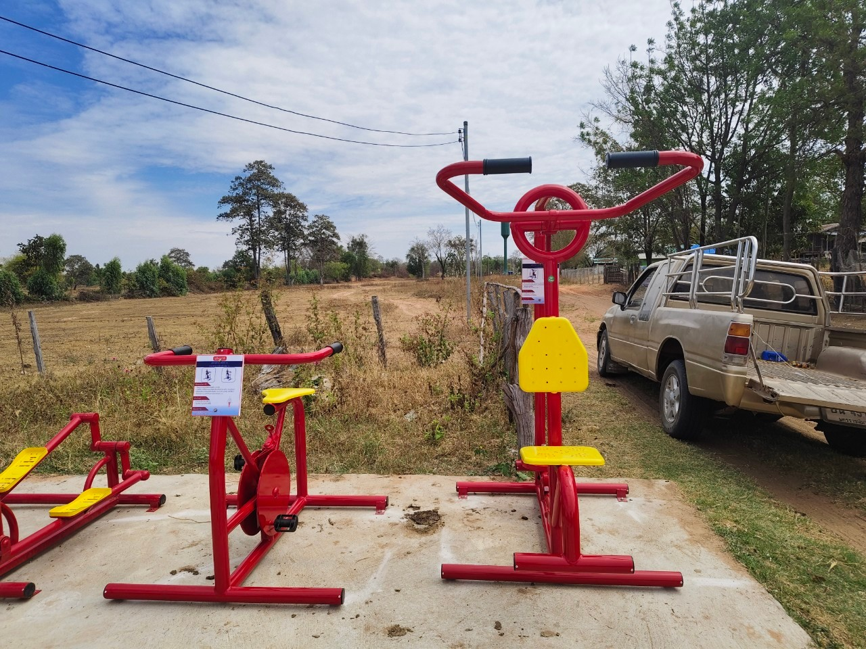

บ้านอุ่มจาน หมู่ที่ 4

อุปกรณ์บริหารแขน-หน้าอก-หัวไหล่
อุปกรณ์บริหารหัวเข่า-ขา (แบบจักรยานล้อเหล็กนั่งตรง)

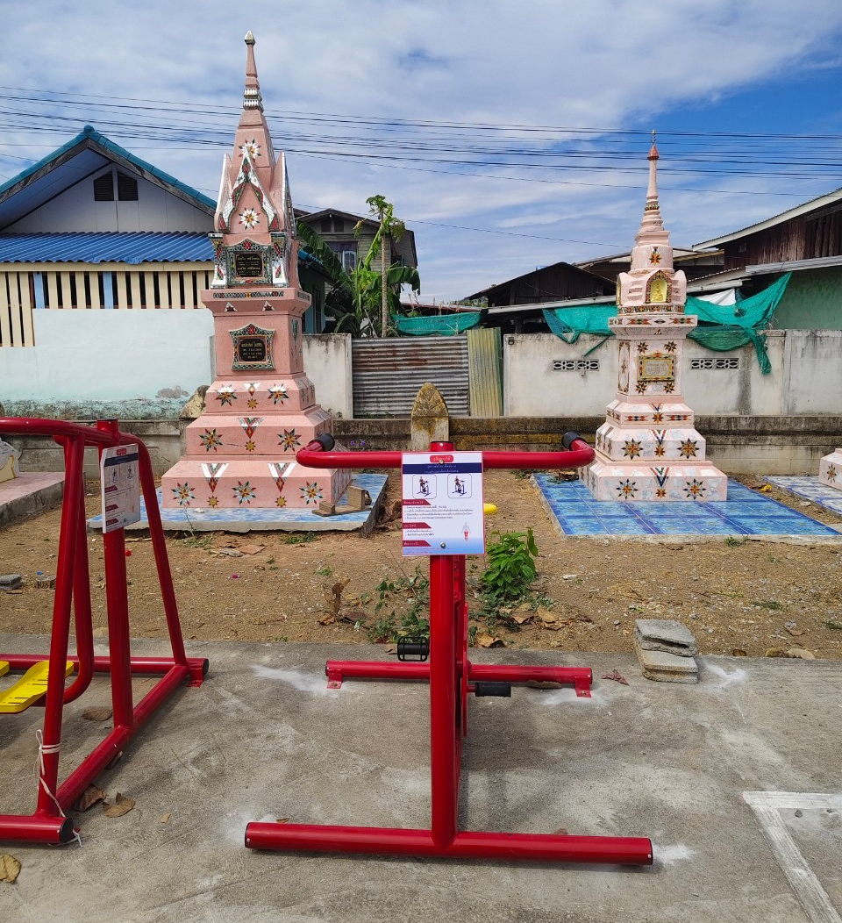

บ้านโนนงิ้ว หมู่ที่ 5

อุปกรณ์บริหารแขน-หน้าอก-หัวไหล่ (แบบดึงยกตุ้มน้ำหนัก)
อุปกรณ์บริหารหัวเข่า-ขา (แบบจักรยานล้อเหล็กนั่งตรง)

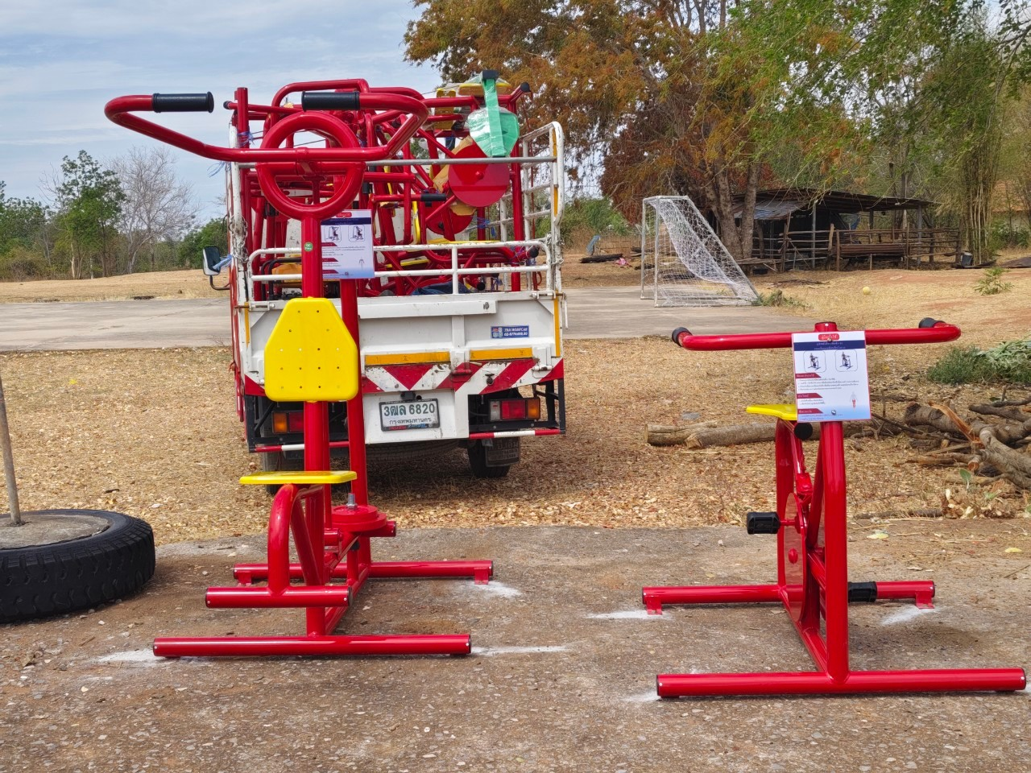

บ้านโคกกลาง หมู่ที่ 6

อุปกรณ์บริหารแขน-หน้าอก-หัวไหล่ (แบบดึงยกตุ้มน้ำหนัก)
อุปกรณ์บริหารหัวเข่า-ขา (แบบจักรยานล้อเหล็กนั่งตรง)

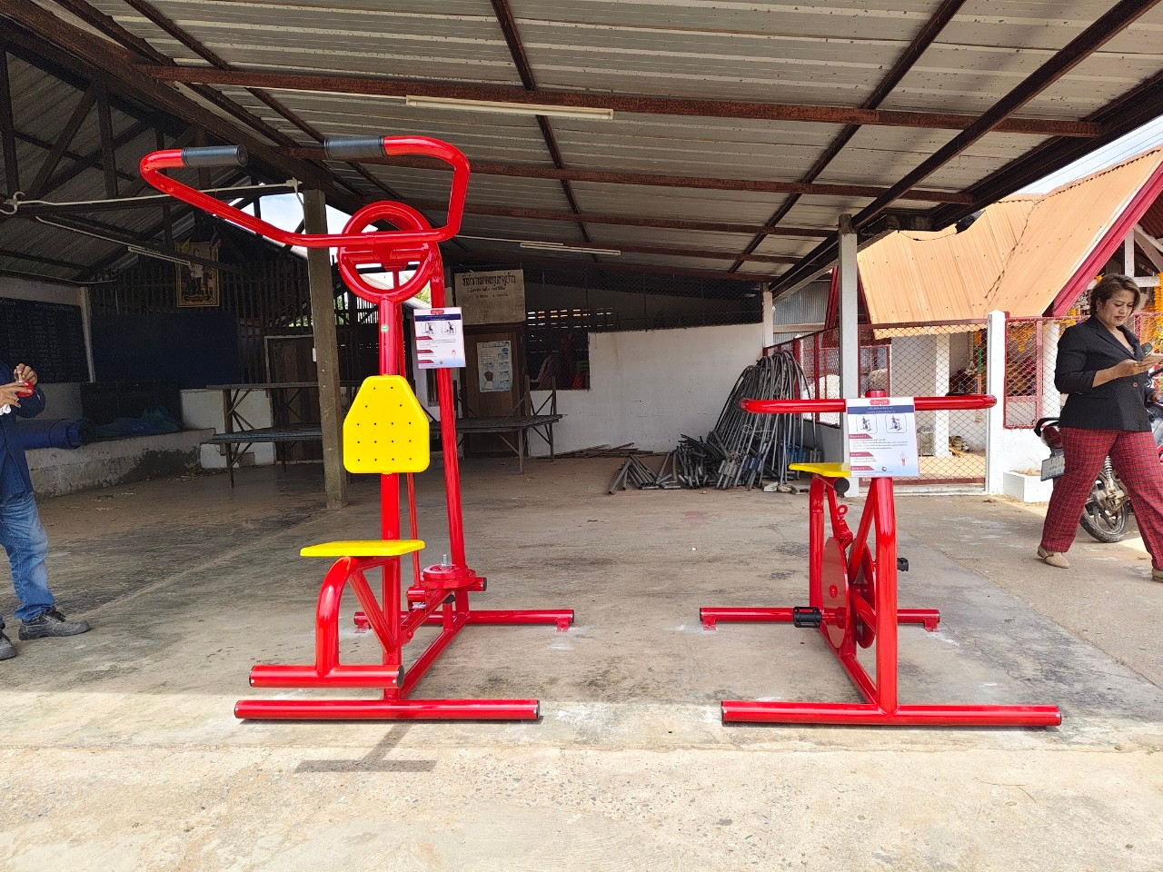

บ้านโนนรัง หมู่ที่ 7

อุปกรณ์บริหารแขน-หน้าอก-หัวไหล่ (แบบดึงยกตุ้มน้ำหนัก)
อุปกรณ์บริหารหัวเข่า-ขา (แบบจักรยานล้อเหล็กนั่งตรง)

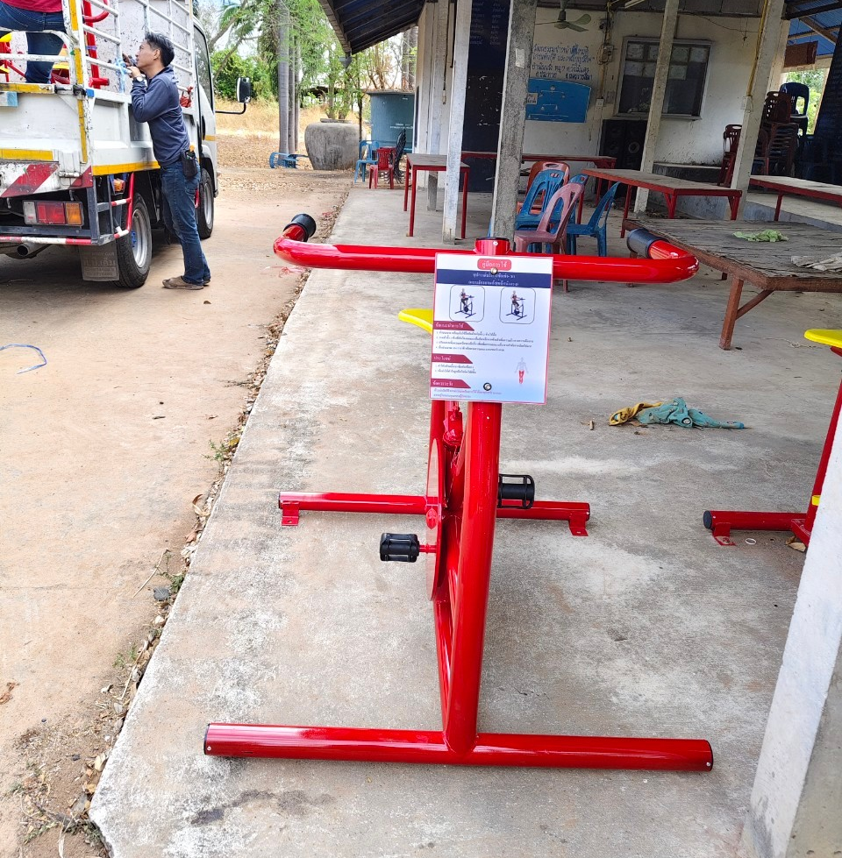

บ้านโนนภิบาล หมูที่ 8

อุปกรณ์บริหารแขน-หน้าอก-หัวไหล่ (แบบดึงยกตุ้มน้ำหนัก)
อุปกรณ์บริหารหัวเข่า-ขา (แบบจักรยานล้อเหล็กนั่งตรง)

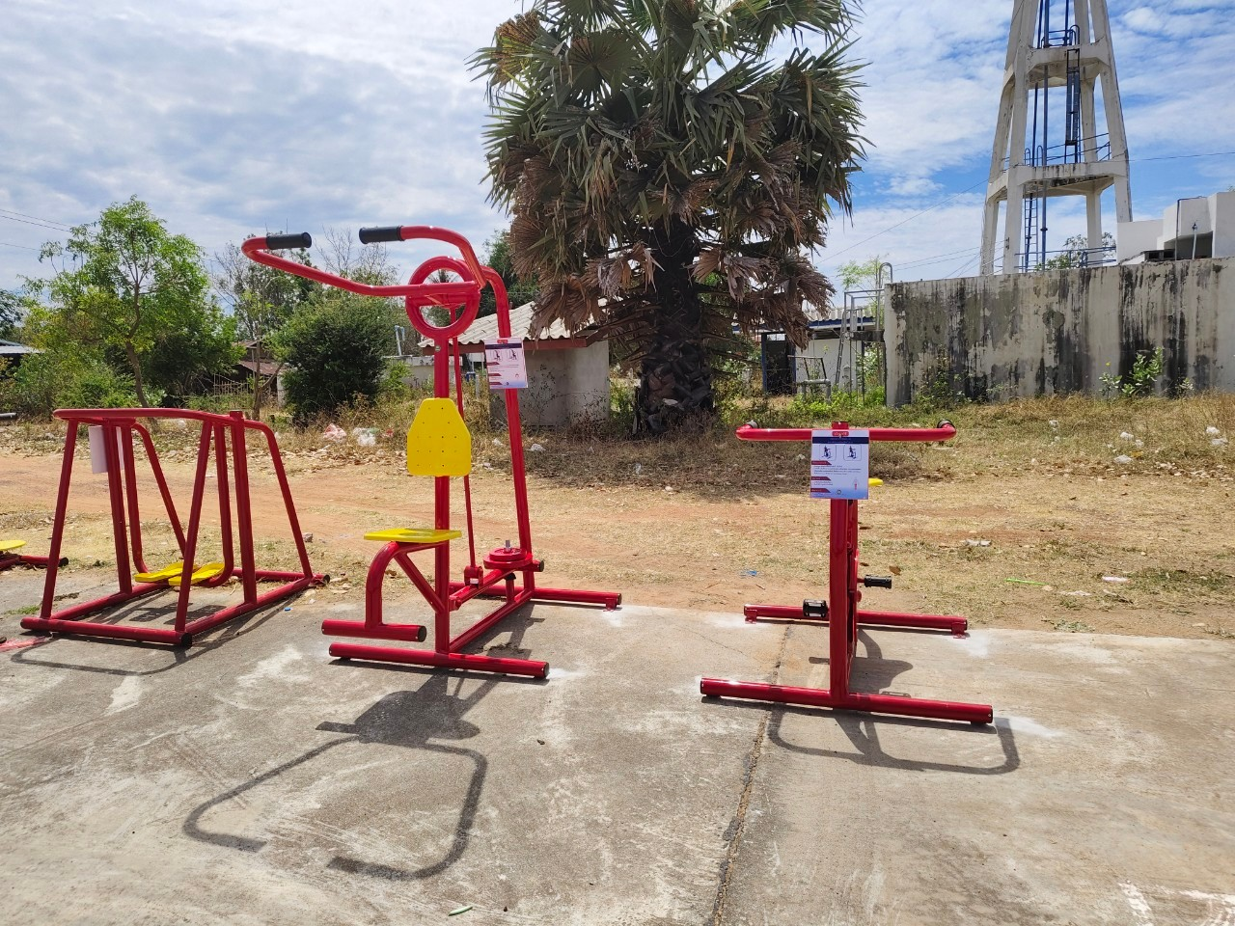

บ้านหนองพลวงน้อย หมู่ที่ 9

อุปกรณ์บริหารแขน-หน้าอก-หัวไหล่ (แบบดึงยกตุ้มน้ำหนัก)
อุปกรณ์บริหารหัวเข่า-ขา (แบบจักรยานล้อเหล็กนั่งตรง)

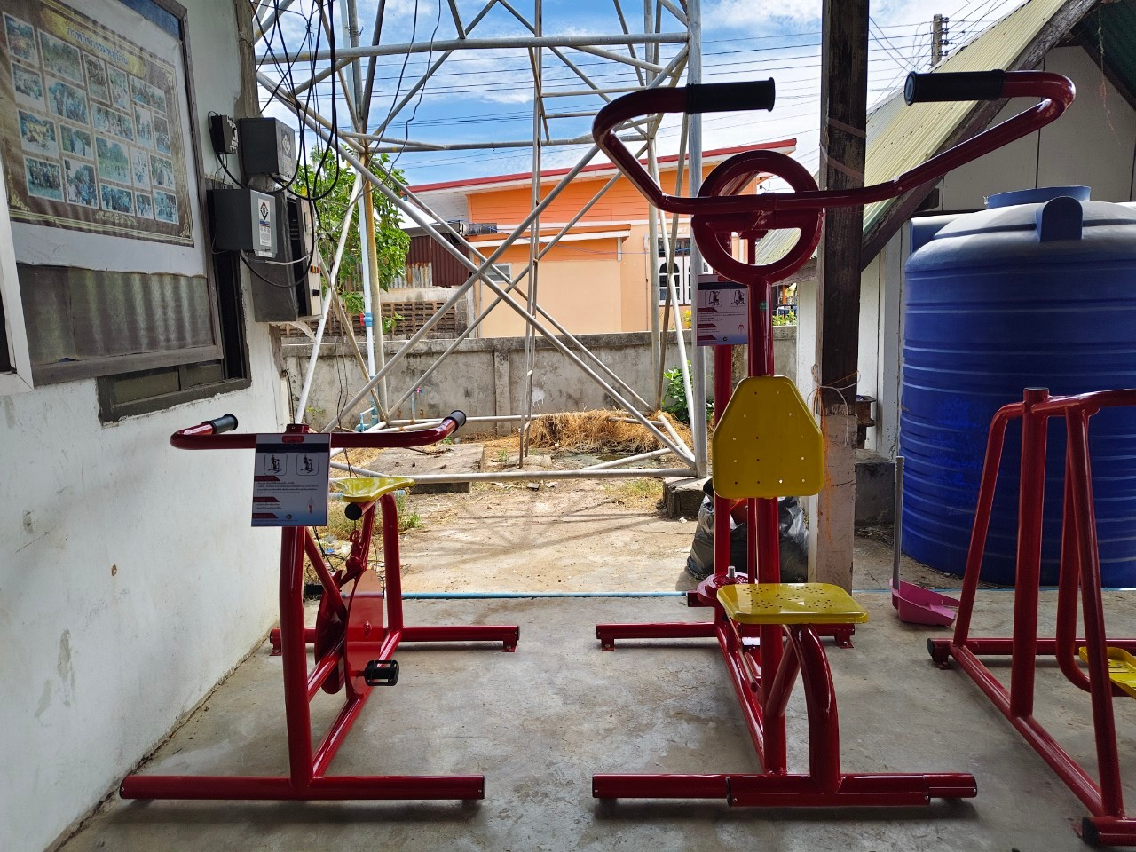

บ้านหนองโน หมู่ที่ 10

อุปกรณ์บริหารแขน-หน้าอก-หัวไหล่ (แบบดึงยกตุ้มน้ำหนัก)
อุปกรณ์บริหารหัวเข่า-ขา (แบบจักรยานล้อเหล็กนั่งตรง)

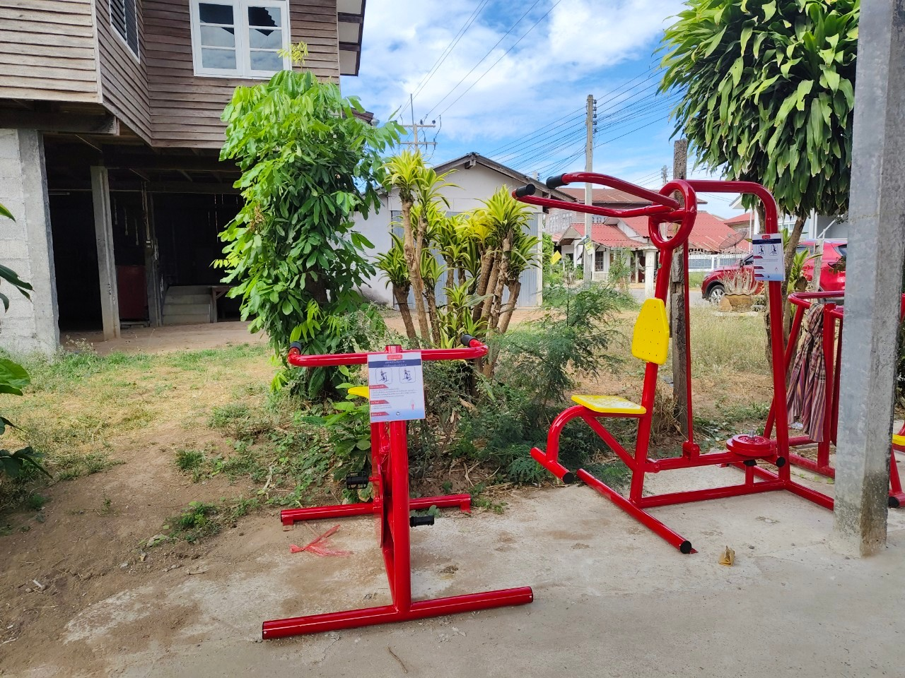

บ้านโคกพระพัฒนา หมู่ที่ 11

อุปกรณ์บริหารแขน-หน้าอก-หัวไหล่ (แบบดึงยกตุ้มน้ำหนัก)
อุปกรณ์บริหารหัวเข่า-ขา (แบบจักรยานล้อเหล็กนั่งตรง)

